VEB38
- kpl 4 – 6
- lukusanat, kollektiiviluvut, kieltolauseet
- konjunktiot, imperatiivi
- partisiippi, gerundi
- Kertauksena: sijamuodot, verbit
- Ilmaisut: mielipiteet, epäily, luonto, anteeksipyynnöt ja anteeksipyyntöön reagointi
- Arviointi: koe, sanakokeet, kuuntelu

Пора праздновать!

- Mikä venäläinen tai suomalainen juhla on kuvassa? Kirjoita venäjäksi juhlien nimet.

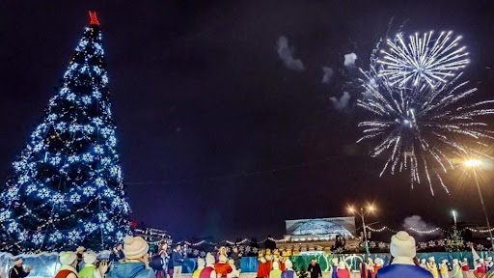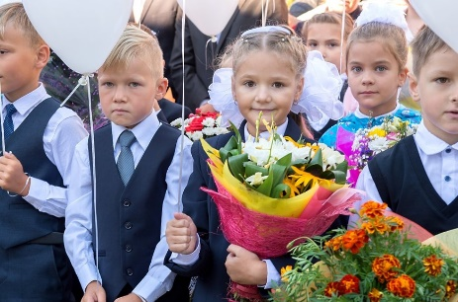

- Kirjoita venäjäksi kolme muuta venäläistä juhlaa ja selitä suullisesti, mitä silloin juhlitaan.

1.
2.
3.

- Katso, miten kerrot, milloin joku juhla juhlitaan. Miten voisi kysyä venäjäksi, milloin juhla juhlitaan?

Рождество отмечается 24 -го (двадцать четвертого) декабря.
Новый год отмечается 31 -го (тридцать первого) декабря.
День знаний отмечают первого сентября.

В Йоэнсуу день города отмечается 20 -го (двадцатого) августа.
В Хельсинки день города отмечают 12 -го (двенадцатого) июня.
В Петрозаводске день города отмечается в последнюю субботу июня.

- Etsi ja kerro, milloin juhlitaan kaupungin päivä eri kaupungeissa. Katso lauseen malli edellisestä tehtävästä.

В Выборге

В Екатеринбурге

В Санкт-Петербурге

В Твери

- Lue, mitkä asiat liittyvät kaupungin päivän juhliin. Käännä suomen kieleen.

Концерты
Ярмарки
Народные гуляния
Фестивали
Праздничная еда
Салют
Парад

- Lue teksti s. 64 – 65 ja kirjoita lauseet venäjäksi.

- Toivomme, että kaikilla asukkailla ja kaupungin vierailla on hauskaa juhlissa!

- Onnittelemme Jekaterinburgin kaupunkilaisia.

- Kaupungin päivänä tapahtumien ohjelmassa on markkinoita ja juhlallinen ilotulitus.

- Kello 12 on Jekaterinburgin kaupungin päivän lipun noston seremonia.

- Mielestäni tämä talo on kaupunkimme helmi.

- Viime vuosien kuluessa Venäjällä työttömyyden pyrkimys alenee.

